التمرين 3 :
لاحظ الشكل
- مثل كيفيا القوى المتبادلة بين الحاجز (B) و الكرية (A)

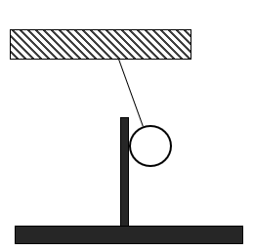

- مثل كيفيا القوى المؤثرة على الكرية (A)



التمرين 1 :
الجزء 1
لاحظ الشكل حيث كتلة الجسم (S) مهملة.
- ماهو شرط توازن جسم خاضع الى ثلاث قوى ؟
- هل الجسم (S) في توازن ؟

الجزء 2
نعتبر الجسم (S) ذو كتلة مهملة ، بحيث تؤثر عليه ثلاث قوى اثنان منها معلومة $\vec{F_{A/S}}$ و $\vec{F_{C/S}}$ و القوة الاخيرة $\vec{F_{B/S}}$ مجهولة .
باعتبار ان الجسم (S) في توازن ، مثل بدقة شعاع القوة $\vec{F_{B/S}}$
التمرين 2 :
لاحظ الشكل
- مثل كيفيا القوى المتبادلة بين المغناطيس (m) و الكرية (A)

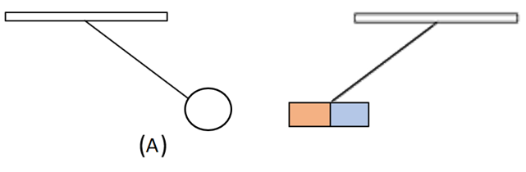

- اذا علمت ان كتلة الكرية A تساوي m = 2 kg
- مثل قوة الثقل المطبقة على الكرية باستعمال سلم مناسب .
- يشد الخيط f الكرية (A) بقوة شدتها
F_{f/A} =25 N .
- مثل هذه القوة باستعمال السلم السابق .
- اذا علمت ان الكرية في حالة توازن :
- مثل قوة جذب المغناطيس للكرية .
- استنتج شدتها .



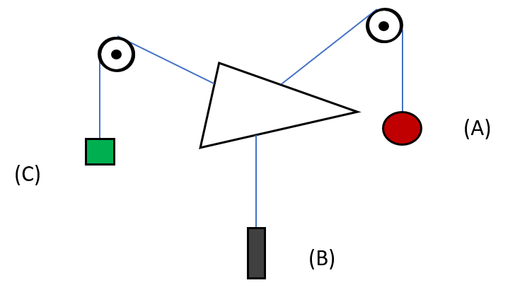
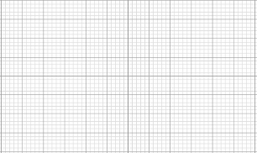




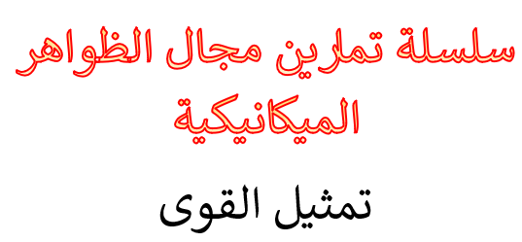

التمرين 6 :
لاحظ الشكل
كتلة الجسم s تساوي m = 600 g
- احسب شدة الثقل المطبقة على الجسم (S) ثم مثلها باستعمال السلم $2 N →1cm$ .
نأخذ g = 10 N/kg
- أنشىء مركبتي شعاع قوة الثقل .
- اذا علمت ان الجسم في توازن ، برأيك :
- ماهي طويلة الشعاع $\left\|\vec{R}\right\|$ ؟
- استنتج شدة القوة المطبقة من طرف السطح على الجسم
- ماهي طويلة الشعاع $\left\|\vec{F_{k/s}}\right\|$ ؟
- استنتج شدة القوة المطبقة من طرف النابض على الجسم .
- استنتج مقدار استطالة النابض اذا علمت ان ثابت مرونته K = 1N/cm

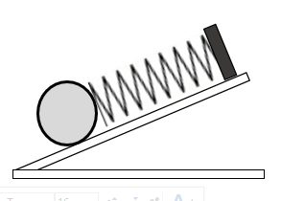
التمرين 5 :
لاحظ الشكل :
كتلة الكرية (B) تساوي m = 900 g
- احسب شدة الثقل المطبقة على الجسم (S) ثم مثلها باستعمال السلم 2$N →1cm$ .
نأخذ g = 10 N/kg
- أنشىء مركبتي شعاع قوة الثقل .
- ماهي بقية القوى المؤثرة على الكرية ؟
- اذا علمت ان الجسم في توازن ، برأيك :
- ماهي طويلة الشعاع $\left\|\vec{F_{f/s}}\right\|$ ؟
- ماهي طويلة الشعاع $\left\|\vec{R}\right\|$ ؟

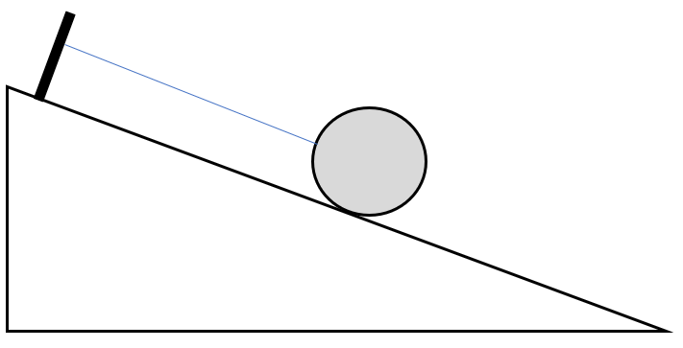

التمرين 4 :
نترك عربة صغيرة (C) كتلتها m تتحرك على مستوي مائل و أملس يصنع زاوية في المستوي الافقي .
بعد قطعها مسافة AB على هذا المستوي تواصل حركتها على مستوي افقي BD لترتطم بنابض (R) ثابت مرونته K = 400 N/m فتضغطه أنظر الى الوثيقة -1-
1- مثل القوى المؤثرة على العربة في الجزء AB
2- اذا كانت شدة القوة التي تؤثر بها العربة على النابض هي 50 N
- احسب مقدار انضغاط النابض .
3- مثل القوة التي يؤثر بها النابض عل العربة باستعمال السلم $20 N→1cm$

